 | TRƯỜNG THCS-THPT ĐỨC TRÍ
 | MA TRẬN ĐỀ KIỂM TRA HK II ( TỰ LUẬN )
 | MÔN VẬT LÝ - KHỐI 11 - NĂM HỌC 2015-2016
Chủ đề |  | Nhận biết | Thông hiểu | Vận dụng | Tổng
Cảm ứng từ |  |  |  | Số câu: 1  Số điểm: 1,0  Tỷ lệ (%):20 | Số câu: 1  Số điểm: 1,0  Tỷ lệ (%):10
Khúc xạ ánh sáng |  | Số câu: 2  Số điểm: 3,0  Tỷ lệ (%):30 | Số câu: 1  Số điểm: 1,0  Tỷ lệ (%):10 | Số câu: 1  Số điểm: 1,5  Tỷ lệ (%):15 | Số câu: 4  Số điểm: 5,5  Tỷ lệ (%):55
Mắt – Dụng cụ quang học |  | Số câu: 1  Số điểm: 1,0  Tỷ lệ (%):10 |  | Số câu: 2  Số điểm: 2,5  Tỷ lệ (%):25 | Số câu: 3  Số điểm: 3,5  Tỷ lệ (%):35
Tổng |  | Số câu: 3  Số điểm: 4,0  Tỷ lệ (%):40 | Số câu: 1  Số điểm: 1,0  Tỷ lệ (%):10 | Số câu: 4  Số điểm: 5,0  Tỷ lệ (%):50 | Số câu: 8  Số điểm: 10,0  Tỷ lệ (%):100

-----------------------HẾT-------------------------

TRƯỜNG THCS-THPT ĐỨC TRÍ ĐÁP ÁN ĐỀ KIỂM TRA HỌC KỲ II – NH 2015 -2016
MÔN : VẬT LÝ – KHỐI 11- THỜI GIAN : 45 PHÚT
SỐ TT | NỘI DUNG | ĐIỂM
Câu 1:  ( 1,5 điểm ) | -Phát biểu đúng định luật -------------------------------------------------------  -Viết đúng biểu thức ------------------------------------------------------------ | 1,0  0,5
Câu 2:  ( 1,5 điểm ) | -Nêu đúng định nghĩa-------------------------------------------------------------  - Nêu đủ 2 điều kiện ( 0,25 đ / y)--------------------------------------------------------- | 1,0  0,5
Câu 3:  ( 1,0 điểm ) | -Nêu đủ 7 công dụng --------------------------------------------------------------- | 1,0
Câu 4:  ( 1,0 điểm) | -Nêu được: Vì các tia sáng phản xạ toàn phần trên lớp không khí sát mặt đường và đi vào mắt ta. --------------------------------------------------------- | 1,0
Câu 5:  ( 1,0 điểm) | - Tính được 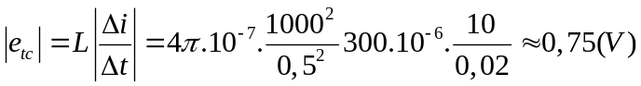---------------- | 1,0
Câu 6:  ( 1,5 điểm ) | - Viết được :  - i’+r =i+r=90⁰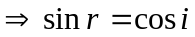--------------------------------------------------  - Tính được: 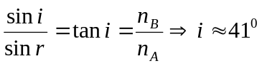-----------------------------------------  - Tính được :  - 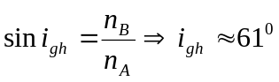-------------------------------------------------------  - Viết được : 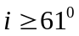------------------------------------------------------------ | 0,5  0,5  0,25  0,25
Câu 7:  ( 1,5 điểm ) | a) Tính được:  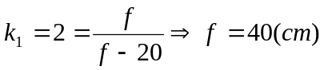--------------------------------------------------------  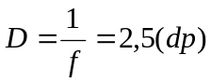-----------------------------------------------------------------------  b)Viết được: Di chuyển ra xa thấu kính-------------------------------  Tính được: 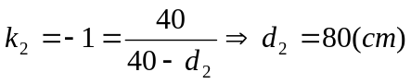---------------------------------------  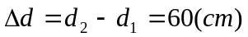----------------------------------------------------------------- | 0,5  0,5  0,1  0,2  0,2
Câu 8:  ( 1,0 điểm ) | a) Viết được: 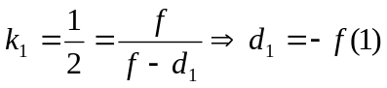------------------------------------  -Dời vật ra xa thấu kính------------------------------------------------------------  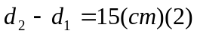-----------------------------------------------------------------  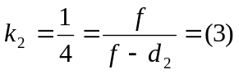--------------------------------------------------------------  Từ (1) , (2) và (3); Tính được: f = -7,5cm ------------------------------------------------- | 0,2  0,1  0,2  0,2  0,3
Thưa Quý thầy (Cô) :
- Nếu ghi thiếu đơn vị , trừ 0,25 đ / lần và chỉ trừ tối đa 2 lần cho cả bài thi
- Các cách giải khác mà đúng thì vẫn cho điểm tối đa
- Điểm được làm tròn lên , mỗi 0,25 đ/ bài thi ( ví dụ : 3,25 thì ghi 3,5 ; 6,75 thì ghi 7,0)
---------------Hết------------

